Partiya Yekîtî Ya Demokrat A Kurd Li Sûriyê
حزب الوحـدة الديمقراطي الكردي في سوريا (يكيتي)
Efrîn di bin dagîrkeriyê de (292):
Dijatiyek bi kêrê li ser sivîlekî, darizandina dîlekî şer bi /20/sal hepis, girtinine bêsûcane, şewtandineke li Çiyayê Şêxorzê, dizîna simaqê, pevçûn û geregoşî
B
i vegerandina li doseyên bi dehan -ger em nebêjin bi sedan- ji şervan û sivîlên Kurd re, yên ku Artêşa Turkiyê li dema dijberiya li ser Efrînê û piştî wê dîl kirine û girtine, û paşê jî guhestine Turkiyê û li gorî zagonên Turkiyê dane dadgehkirin, û wan dadgehan jî sezayin hişk di dermafê wan de ferz kirin, bê ku tewanek li ser erdê Turkiyê kiribin, û pir caran jî bi tewanbariyên çêkirî, û ta ku hin ji wana li dema şer -weke berevanî di ber xwe de- di karine şerkarî ye rewa de pişikdarî kiribin jî...Em dibînin Turkiyê bervajîkirinine bi robet ji "Zagona Navdewletî û mirovahî" û ji Ragîhandina Cîhanî ya Mafên Mirovan" re pêk anîne.
Ev jî hin bûyînên li ser rewşên serwerkirî ne:
= Dijatiyek bi kêrê li ser sivîlekî Kurd:
Îro sibehê, li kolana serekîn, li nav xirbeliqiya/qerebaliqiya bazara Bajaroka "Reco" ya heftane, û li pêş çavên gerokên Milîseyên "Asayêşa Sivîl û Asayêşa Leşkerî" yên bi piranî têne dîtin û dibêjin ew sîstema giştî dipên û sivîlan diparêzin, lê bê ku xwe bilivînin û tewankêr qedexe bikin, "El'hac Ebo Hîşam" ( ê ji Bajarê "Edra" - Gundewarê Ṣamê û endam li ba Milîseyên "Artêşa/Ceyş El'îslam" rabû deriyê dîkana bazirganiya zêtê zeytûna ya Hemwelatî "Emîr Hisên Bîlal" ji xelkê Gundê "Hecxelîl" - Navça Reco şikand, û paşê jî bi sixêfan êrişî birayê wî Hemwelatî "Azad Hisên Bîlal /45/sal" kir û bi kêrê lêxist, û birînek dirêj û kûr di destê wî yê çepê de çêkir, û ji ber wê ji bo dermankirinê bo nexweşxana Reco hate şandin û ji wir jî bo Nexweşxana Leşkerî li Bajarê Efrînê hate rêkirin, û bê ku kêşeyek berê di navbera dijker û wan herdu biran "Bîlal" de hebe, yan jî sedemek yekser ji tewana wî re hebe; Û bê zanîn jî ku ew -weke kes- li ba asayêşê û destlatên xwecihî naskirî ye, û herweha jî li ba xelkê bi giştî bi şerûdbûn û dijberbûna xwe navdar e.
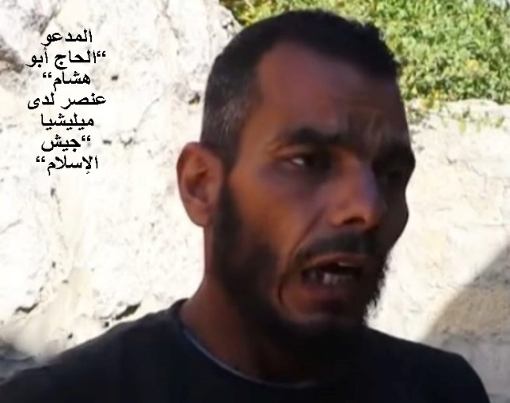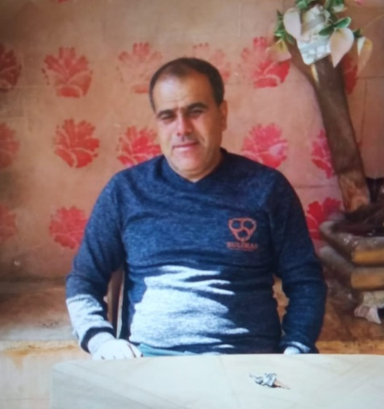
= Darizandina li ser dîlekî bi /20/sal hepis:
Xort "Silêman Cemîl Kilxilo /30/sal - xwedî hevjîn û zarok" ji xelkê Bajaroka "Celemê" - Navça Cindirêsê, li ba Rêvebiriya Xweser a berê (RX) li Efrînê di nav refên Hêzên Berevaniya Xweser (leşkeriya neçar) de bû, û ew li roja diwem ji dijberiya li ser herêmê (21.01.2018. Z) tevî du şervanên din bi destê Milîseyên "Feyleq El'şam" hatin dîlkirin - li gor vîdiyoke di wê demê de belavkirî û li ba me parastî, û nemaze jî lingê "Kilxilo" bi birîne.
Destpêkê nûçeyên "Kilxilo" qut bûn, û piştî çend heyvan hate xuyakirin ku ew di hepseke Turkiyê de ye (yanê Artêşa Turkiyê ew radest birî ye û guhestiye Turkiyê), û ew hate îşkencekirin, û paşê jî bi tewanbariya têkildariyê bi (RX) a berê re, dadgeha "Edenê" ya Turkî bi /20/sal hepis da darizandin, û ya rast salixa kesekî dîl li ser wî dimeşe, ji ber ku rengê nakokî û rewşa hebû navdewletî (Turkiyê - Sûriyê) bû, û bingeh û perensîpên parastina dîlên şer li gorî Hevpeymana Cinvê ya sala /1929/an. Z, û Hevpeymana Cinêve ya Siyem ya sal /1949/an. Z û Pirotokola Yekem a lê hatiye zêdekirin a sala /1977/an. Z, çênabe dîlên şer bêne dûdankirin/şopandin bi sedema pişikdariya wan di piroseyên şerkarî de, û bendkirina wan jî ne rengek ji rengên sezakirin ye, û tenê armanc jê nehîṣtina berdewamiya pişikdariya wan di nakokdariyê de ye. Yanê divê bê milmilandin û yekser piştî dawîbûna piroseyên şerkariyê ew serbest werin berdan û li welatên wan bêne vegerandin.
Û li gor jêdereke xwecihî, niha "Kilxilo" li Wîlayeta"Hetayê" di hepsekê de ye; Û me nikanî nasbikira ka ew herdu şervanên din ên Kurd ên dîlkirî yên di wê perçevîdiyoyê de derketine kî ne, rewşa wan gihîştiye kû, û çarenûsa wan çi ye!
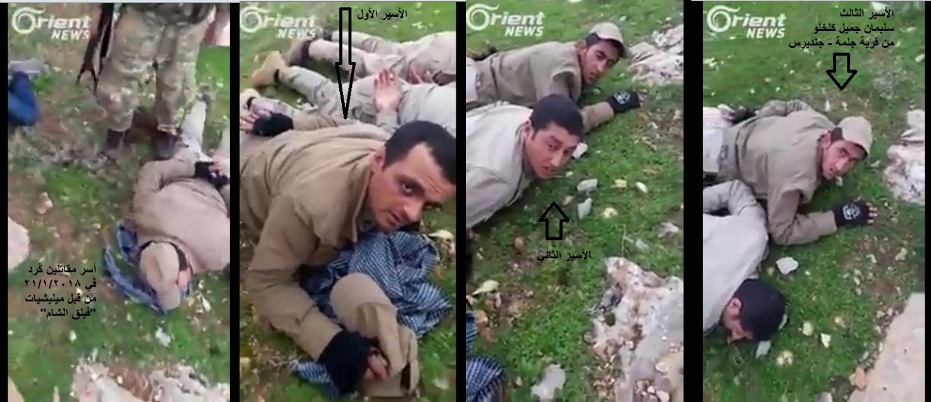
= Girtinine bêsûcane:
Destlatên dagîrkeriyê ev girtin:
- Ji Rezbera/Êlûna 2023an. Z ve, xort "Sîwar Mihemed Ereb - Zayîna sala 1989an. Z" ji xelkê Gundê "Keferdelê Jorin" - Navça Cindirêsê, bi tuhmeta pişikdariyê di xizmetguzariya pabendî de li ba (RX) a berê, li Bajarê "Mari'ê", li dema derbasbûna wî di nav re, bi mebesta vegerê bo herêma xwe ji Heleb - ciyê penaberiyê, û ta niha bêsûcane girtî ye, bê ku bidin dadgehkirinekê.
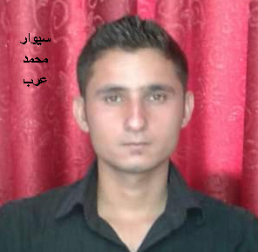
- Ji dora bîst rojan ve, Hemwelatî "Nîdal Abdîn Mihemed Oso /35/sal" ji xelkê Gundê "Şîltehtê" - Navça Bilbilê, ji aliyê rêbenda ewlehiya li derbasgeha Efrînê ya Rojhilat ve, bi tewanbariya têkildariyê bi (RX) a berê re, û bo Hepsa "Maratê" ya navendî li Bajarê Efrînê hate birin.
- Ji dora du heftan ve, Hemwelatî "Ehmed Mihemed Sebrî /58/sal" ji xelkê Gundê "Me'imila" - Navça Reco, piştî çend rojan ji gihîştina wî ji gund re ji Libnanê, û bo hepseke Bajaroka Reco hate birin, û ta niha bêsûcane bendkirî ye.
- Li 08.06.2024an. Z, herdu hemwelatî "Arêf Mihemed Kedelo /52/sal, Mihemed Faroq Kedelo /58/sal" ji mala wan li Gundê "Qulkê/Celemê" - Navça Cindirêsê, bi tuhmeta têkildariyê bi (RX) a berê re, û piştî rojekê û ferzkirina baceyeke diravî /300/ Dolar Emrîkî li ser her yekî ji wan ew berdan.
= Şewtandinên daristanan:
Piştî nîvro ji roja Pêncşemê 13.06.2024an. Z, agirin di daristaneke îhracê ye xwezayî de li çiyayê di navêna herdu Gundên "Ṣêxorzê" û "Ebûdanê" de - Navça Bilbilê hatin vêxistin, û ta nîvê şevê berdewam bûn. Û "Berevaniya Sivîl a Sûrî" tekez kir ku tîpên wê bi ser çetiniyan de ew şewat vemirandin, û mebestkirina agirpêxistinê açiq bû, û milîseyên çekdar û tîpên Dewleta Turkiyê û destlatên xwecihî bi tu rengî pişikdarî di vemirandina êgir de nekirin.
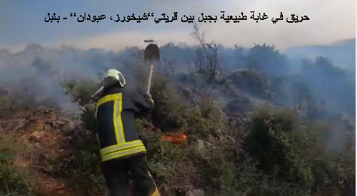
= Dizîna simaqê:
Li gor jêdereke xwecihî, çekdarên milîseyan û yên jê ve nêzîk ji anîndeyan dest bi dizîna werzên simaqê li gundine herdu Navçên "Şera û Bilbilê" kirin, bi ser ku hîn simaq nebûye jî, û dizîn rolinîvro û li pêş çavên rêbendên ewlekariyê û destlatên xwecihî tê kirin, bê ku xwe bilivînin û wan nehêlibin bidizin, û hin caran jî li ber çavên xwediyên daran, ên ku newêrin yekser nehêlibin an jî giliyan pêşkêşî aliyên pêwendîdar bikin, da ku ew rastî dijatiyan û tiştê pîstir netên.
= Geregoşî û serberdayetî:
- Di navboriya herdu rojên derbasbûyî de, di navbera du giropên çekdar ji herdu Êlên "Lihêb" û "Mewalî" de (yên bi anîndindane û li Gundê "Dêrsiwanê" - Navça Şera rûniştine) pevçûnin derketin, bi sedema şerekî di navêna du zarokên herdu aliyan de.
- Li 13.06.2024an. Z, di navêna giropa ku "Ebo Ewed - berpirsiyarê Gundê Umer Simo/Şera û ji Milîseyên Artêşa/ceyṣ El'nuxbe" serkêşiya wê dike û çekdarin ji Êla "El'mewalî" de pevçûnin derketin, û di encamê de du jin birîndar bûn û du endam ji "El'nuxbe" hatin kuştin, li set çêrandina keriyên pêz di nav erdekî ku pirêza gênim lê heye de, li nêzîk Kela "Horî", û erd jî yê yekî G. "Umer Simo" ye, û ji 2018an. Z ve "El'nuxbe" dest daniye ser, û ta niha gizgizî di nav herdu aliyan de heye.
- "Berevaniya Sivîl a Sûrî" tekez kir ku tîpên wê li Roja Pêncṣemê 13.06.2024an. Z, termê mêrekî nasnama wî nediyar ji erdekî çandiniyê li nêzîk Gundê "Tulifê" - Başûr Rojavayê Bajarê Efrînê derxistin, ê çend roj di ser mirina wî re derbas bûne; Û li gor jêdereke xwecihî ew mêr yek ji anîndeyên anîne herêmê ye, û sedem û çawabûna kuştina wî jî ne naskirî ne.
Dadgehên Turkiyê û yên li Bakurê Sûriyê di bin destlatiya Dagîrkeriya Turkiyê de, biryarine hişk û bêsûc û nemafdar di dermafê dîl û girtiyên Kurd de standine, li ser bingeheke siyasî û tolhildanî, û pir caran jî bi tuhmetên çêkirî, û bê pêngavavêtinên dadwerî yên neyalane û dadmend, ji bilî bi sedan ji yên di girtîgeh û zîndanên diziyane de zorane veşartî û yên jiyana xwe ji dest dane.
15.06.2024. Z – 2636. K
Nivîsgeha ragihandinê- Efrîn
Partiya Yekîtî ya Demokrat a Kurd li Sûriyê
--------------------------
Wêne:
- Hemwelatî "Azad Hisên Bîlal" ê ku dijayetî li ser hatiye kirin.
- "El'hac Ebo Hîşam" ê ku dijayetî kiriye.
- Xort "Silêman Cemîl Kilxilo" tevî herdu hevalên wî, li dema dîlkirina wan ji aliyê Milîseyên "Feyleq El'şam", li 21.01.2018an. Z.
- Xortê girtî "Sîwar Mihemed Ereb".
- Şewtandina daristaneke xwezayî li çiyayê di navêna herdu gundên "Şêxorzê" û "Ebûdanê" de - N.Bilbilê, 13.06.2024. Z.
---------------------------------------------
Malpera Fermî: www.yek-dem.net , Êmail: info@yek-dem.net

